MAKALAH, PERCOBAAN, LATIHAN, DAN TUGAS

MODUL PRAKTIKUM 3

Disusun sebagai salah satu tugas

mata kuliah PBO I



Patricia Joanne

140810160065

Dikumpulkan tanggal

12 September 2017

PROGRAM STUDI S-1 TEKNIK INFORMATIKA

FAKULTAS MATEMATIKA DAN ILMU PENGETAHUAN ALAM

UNIVERSITAS PADJADJARAN

2017

**Tugas Pendahuluan**

1. Apakah yang dimaksud dengan array?

2. Buatlah contoh mendeklarasikan, memberi nilai dan mengakses elemen array!

3. Bagaimana cara mengetahui panjang array?

4. Uraikan pengetahuan anda mengenai array multidimensi dan Array of arrays!

5. Bagaimana cara mengkopi isi array?

6. Apakah yang dimaksud dengan referensi array? Beri contoh!

7. Apakah perbedaan class String, StringBuffer dan StringBuilder?

8. Apakah yang dimaksud dengan sifat mutable dan immutable? Beri contoh!

9. Jelaskan operasi utama append dan insert yang dimiliki oleh StringBuffer!

1. Array adalah suatu kumpulan data pada suatu variabel.

2. **Deklarasi:**

tipe_array nama_array[];

tipe_array[] nama_array;

**Memberi nilai:**

nama_array = new tipe_array[total_elemen_array];

**Mengakses array:**

nama_array[elemen_array]

3. **Cara mengetahui panjang array:**

*var_array*.length = total elemen array pada dimensi 1

*var_array*[i].length = total elemen array pada dimensi 2 untuk indeks ke-i pada dimensi 1

*var_array*[i][j].length = total elemen array pada dimensi 3 untuk indeks ke-i pada dimensi 1 dan indeks ke-j pada dimensi 2 dan seterusnya

4. Array multidimensi merupakan sebuah variabel yang menyimpan sekumpulan data yang memiliki tipe sama dan elemen yang akan diakses melalui banyak indeks atau subskrip. Java tidak mendukung konsep array multi dimensi secara langsung. Namun Java memiliki konsep array of arrays dengan cara menambahkan tanda [] sebanyak dimensi yang ingin dibuat.

5. **Cara mengkopi array:** System.arraycopy(array1, p1,array2, p2, n);

array1 = array asal/sumber pengkopian

array2 = array tujuan pengkopian

p1 = posisi indeks awal pengkopian pada array asal

p2 = posisi indeks awal pengkopian pada array tujuan

n = banyaknya elemen array yang akan dikopi

6. Suatu array dapat me-refer (merujuk) ke array yang lain, dengan kata lain merujuk pada alamat memori yang sama. Contoh:

int nilai[] = {10, 20,30};

int result[];

result = nilai;

7. Class String berisi string yang tetap atau immutable string. Class StringBuffer mirip dengan String tetapi bersifat mutable, atau dapat diubah atau dimodifikasi dengan menggunakan beberapa method yang dimilikinya. Method-methodnya bersifat synchronized sehingga beberapa operasi yang terjadi pada suatu obyek string buffer akan diselesaikan secara serial sesuai urutan pemanggilan. Class StringBuilder mirip dengan class StringBuffer tapi StringBuilder tidak mendukung sinkronisasi.

8. Mutable adalah objek yang ketika dibuat (instantiate), dapat dirubah isinya. Immutable adalah kebalikan dari Mutable, ketika sudah di instantiated maka objek tersebut tidak dapat dirubah isinya.

9. Method append selalu menambahkan teks di akhir string, sedang method insert menembahkan teks di posisi tertentu.

**Bab 3**

**Array dan String**

Percobaan 1: Mengakses elemen array

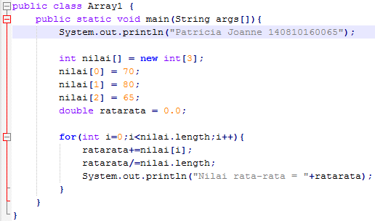

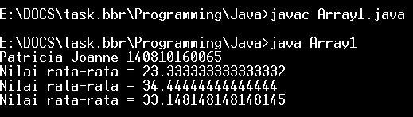

Percobaan 2: Mengakses elemen array berdimensi 2

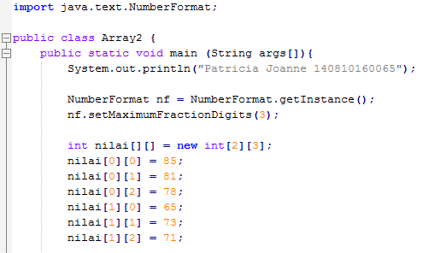

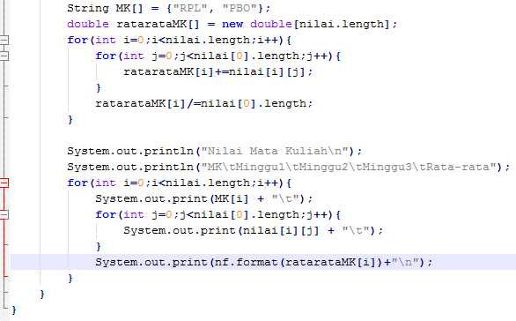

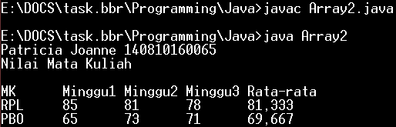

Percobaan 3: Mendapatkan informasi panjang elemen array multi dimensi

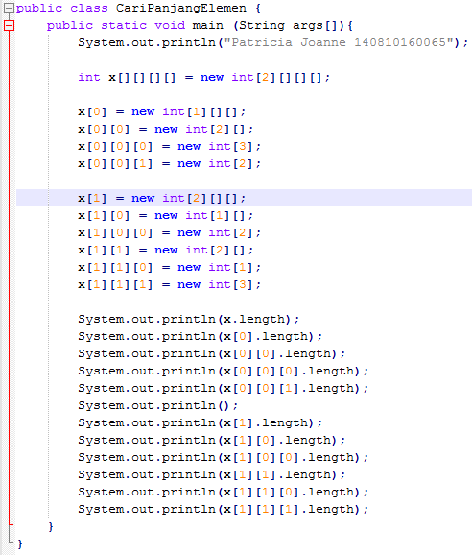



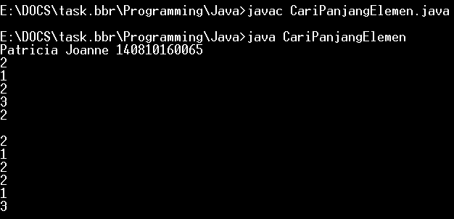

Percobaan 4: Menangkap daftar argumen

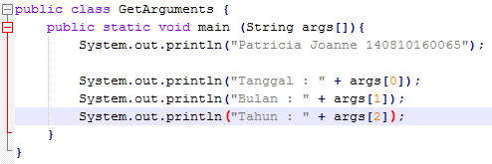

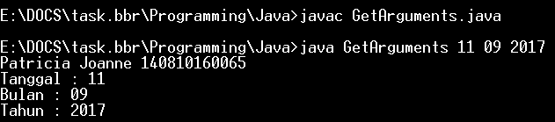

Percobaan 5: Melakukan pengkopian array

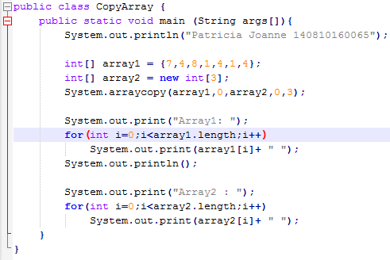

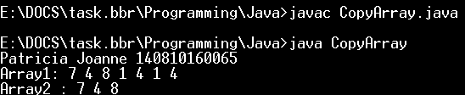

Percobaan 6: Karakter escape

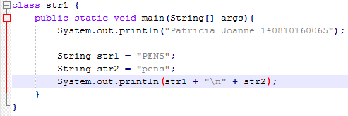

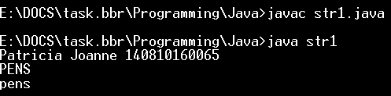

Percobaan 7: Membandingkan String

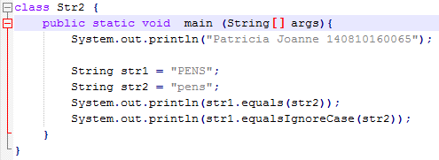

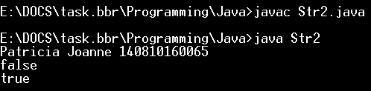

Percobaan 8: Menggabungkan String (Concatenation)

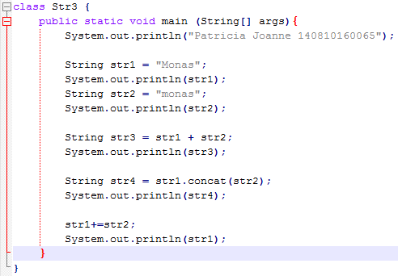

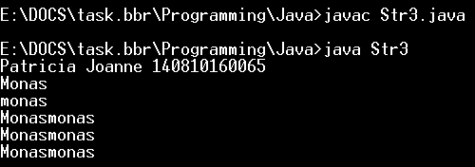

Percobaan 9: Konversi Otomatis (Automatic Conversion)

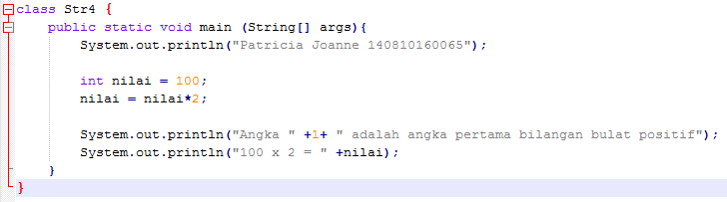

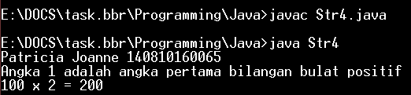

Percobaan 10: Mengganti Nilai String Sederhana

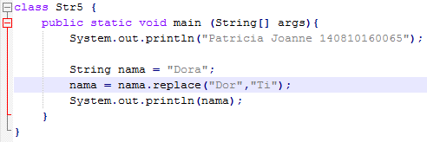

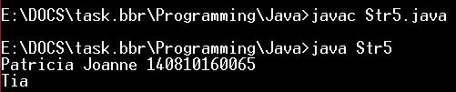

Latihan 1: Mencari nilai rata-rata mata kuliah dari daftar nilai siswa

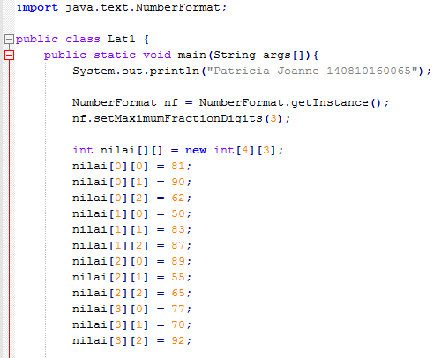

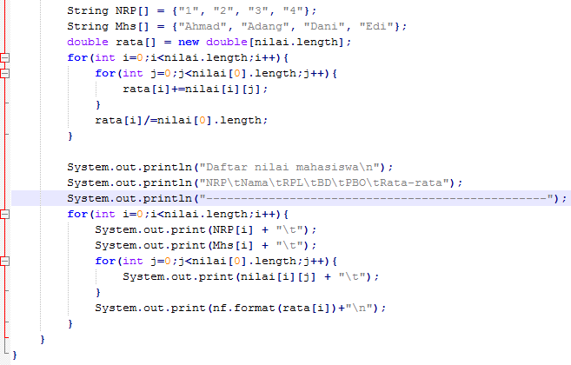

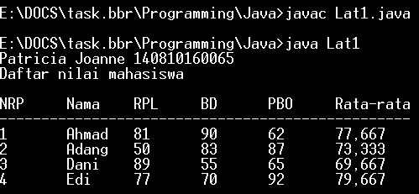

Latihan 2: Menampilkan deret Fibonacci

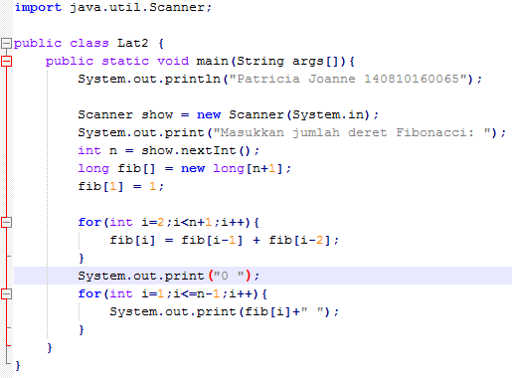

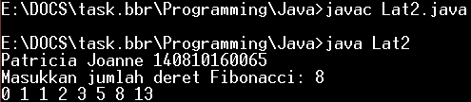

Latihan 3: Mendeteksi bilangan prima

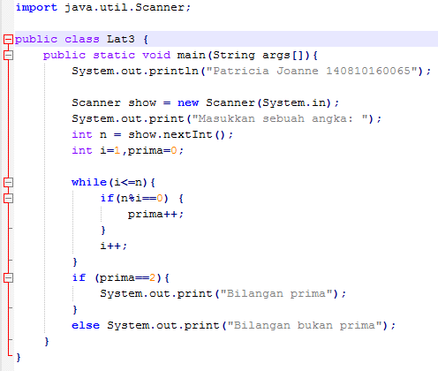

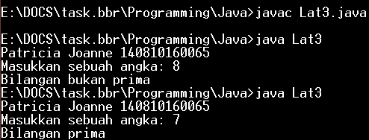

Latihan 4: Apakah output program dibawah ini?

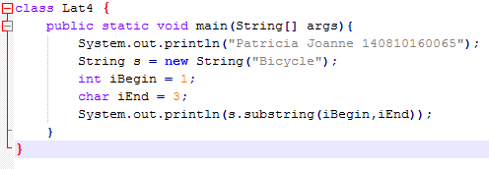

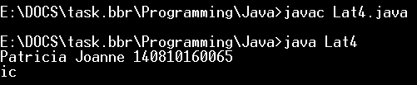

Latihan 5: Apa yang terjadi bila kode berikut ini dikompile dan dijalankan? Jelaskan!

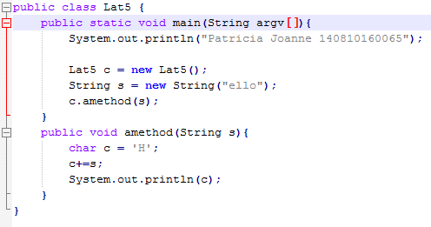

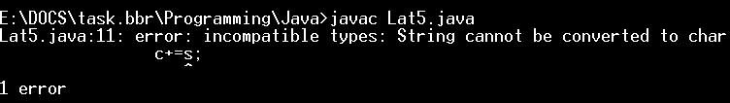

Latihan 6: Apa yang terjadi bila kode berikut ini dikompile dan dijalankan? Jelaskan!

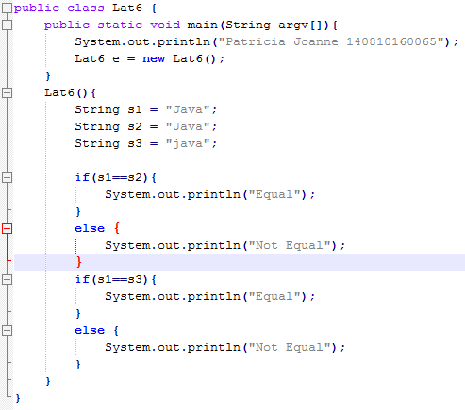

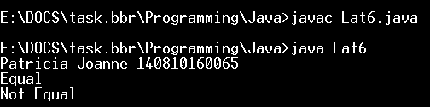

Latihan 7: Apa yang terjadi bila kode berikut ini dikompile dan dijalankan? Jelaskan!

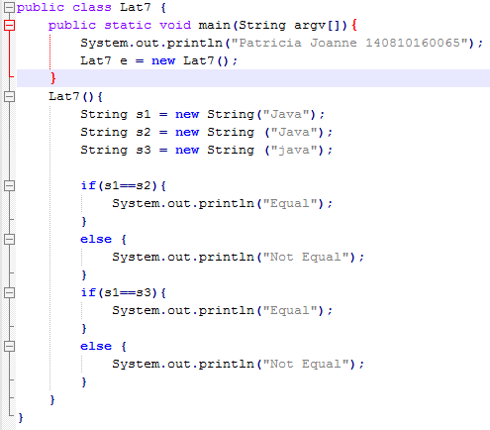

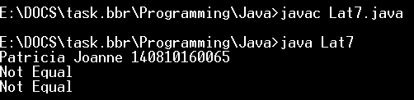

Latihan 8: Apa yang terjadi bila kode berikut ini dikompile dan dijalankan? Jelaskan!

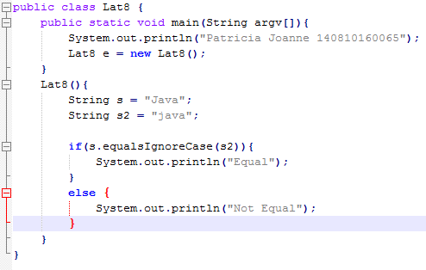

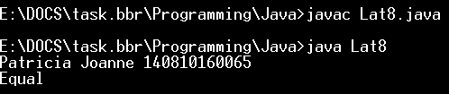

Latihan 9: Apa yang terjadi bila kode berikut ini dikompile dan dijalankan? Jelaskan!

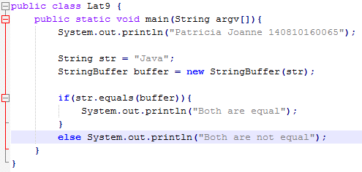

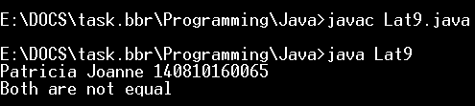

Latihan 10: Apa yang terjadi bila kode berikut ini dikompile dan dijalankan? Jelaskan!

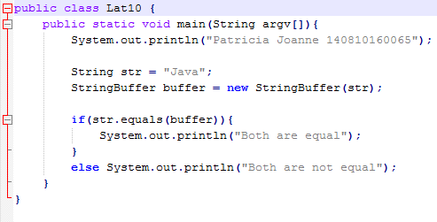

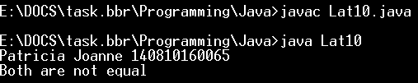

Tugas 1: Mencari posisi suatu angka di array

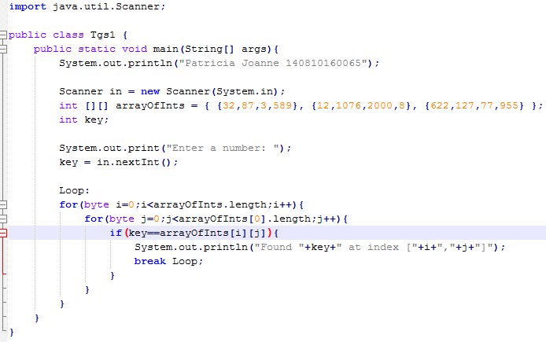

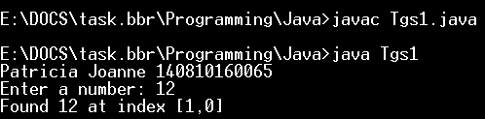

Tugas 2: Hitung jumlah huruf a yang terdapat pada array berikut ini!

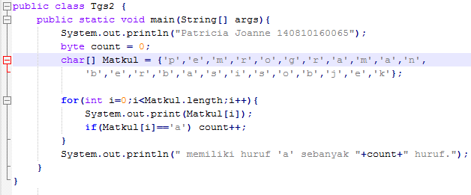

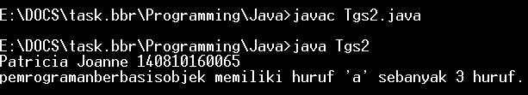

Tugas 3: Buatlah sebuah program yang menampikan indek-indek karakter pada suatu kalimat.

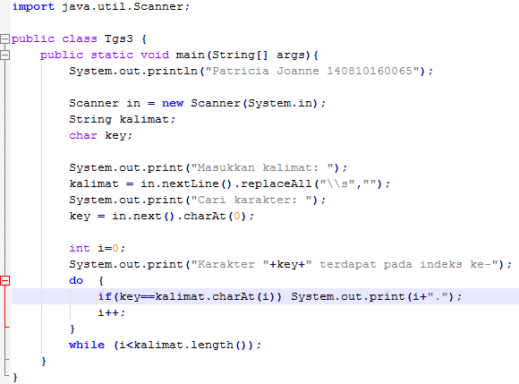

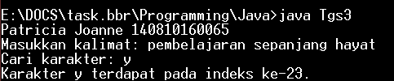

Tugas 4: Desain dan implementasikan program Java yang mampu melakukan beberapa operasi terhadap string “Selamat Datang di PENS”

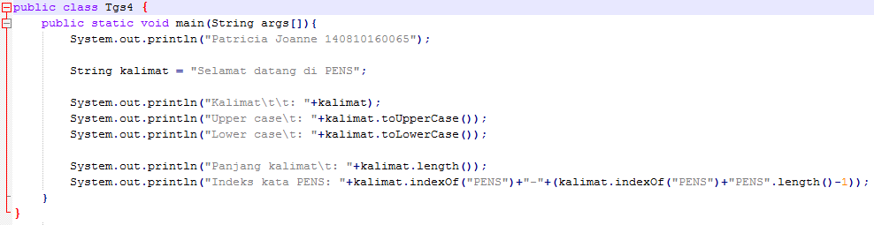

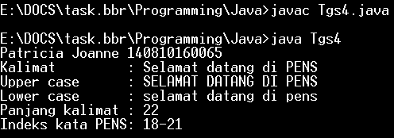

Tugas 5: Buatlah sebuah program yang mengubah huruf pertama suatu string dengan huruf terakhir string tersebut dan sebaliknya!

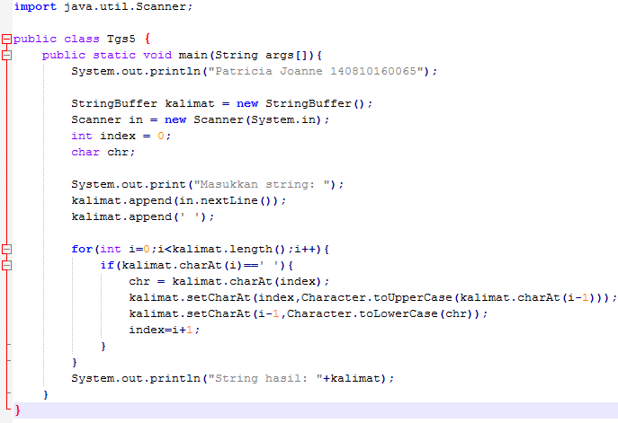

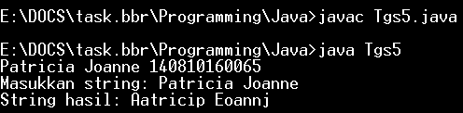

Tugas 6: Buatlah sebuah program yang menukar Nama Keluarga dari dua buah string

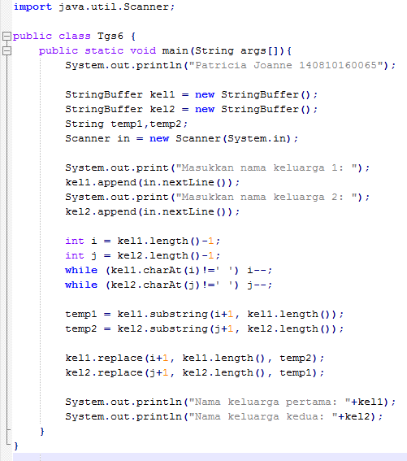

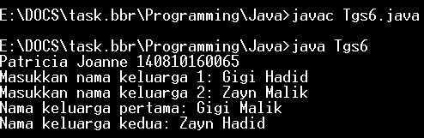

Tugas 7: Buatlah sebuah program yang mampu mengganti kata tertentu suatu string

